**ОБРАЗОВАТЕЛЬНАЯ ОРГАНИЗАЦИЯ ВЫСШЕГО ОБРАЗОВАНИЯ (АССОЦИАЦИЯ)**

**КИСЛОВОДСКИЙ ГУМАНИТАРНО-ТЕХНИЧЕСКИЙ ИНСТИТУТ**

Факультет Инженерный

Кафедра Радиоэлектронных систем

Направление Радиотехника

К защите допустить: Зав. кафедрой,

д.т.н., профессор Червяков Г.Г .

«_____» __________________ 2018 г.

**ПОЯСНИТЕЛЬНАЯ ЗАПИСКА**

к выпускной квалификационной работе

# на тему:

**«МОДЕЛИРОВАНИЕ И РАСЧЕТ КОНВЕРТЕРА ММДС**

**С ПОМОЩЬЮ ПАКЕТА MICROWAVE OFFICE»**

Руководитель работы: д.т.н., профессор Червяков Г.Г.

(должность, ученая степень и звание)

Консультанты:

по разделу безопасности и экологичности Сербулова Т.Н.

по экономическому разделу к.э.н. Курданов М.Д.

Студент Ковалев Роман Александрович гр, ОЗО

(фамилия, имя, отчество, группа)

Кисловодск 2018

**ОБРАЗОВАТЕЛЬНАЯ ОРГАНИЗАЦИЯ ВЫСШЕГО ОБРАЗОВАНИЯ (АССОЦИАЦИЯ)**

**КИСЛОВОДСКИЙ ГУМАНИТАРНО-ТЕХНИЧЕСКИЙ ИНСТИТУТ**

Факультет Инженерный

Кафедра Радиоэлектронных систем

Направление Радиотехника

**ЗАДАНИЕ**

на выпускную квалификационную работу студенту

Ковалев Роман Александрович

1. Тема проекта: «Моделирование и расчет конвертера ММДС с помощью пакета Microwave Office»

утверждена приказом по ВУЗу №__________от «_____»__________2018 г.

2. Срок сдачи студентом законченного проекта: «_____» __________2018 г.

3. Исходные данные к проекту: Выполнить моделирование конвертера ММДС с помощью пакета Microwave Office

3.1. Диапазон входных частот 2,5 … 2,7 ГГц

3.2. Диапазон выходных частот 0,470 … 0,670 ГГц

3.3. Коэффициент усиления более 20 дБ

3.4. Шумовая температура не более 30 К

3.5. Вес и габариты минимальные

4. Содержание расчетно-пояснительной записки (перечень подлежащих разработке вопросов)

Введение

1. Обзор литературы и обоснование темы проекта

2. Теоретический раздел

3. Расчетная часть

4. Конструкторская часть

5. Результаты моделирования

6. Экономическая часть

7. Обеспечение безопасности и экологичности проекта

5. Рекомендованная литература

1. Лобкова Л.М. «Проектирование антенн и устройств СВЧ», Севастополь «СевНТУ», 2002.

2. Соловьянова И.П., Шабунин С.Н. «Волноводы и объемные резонаторы».

3. Скляр Б. «Цифровая связь. Теоретические основы и практическое применение», Москва, "Вильямс", 2003.

6. Перечень графического материала (с указанием минимального перечня обязательных слайдов)

*1. Результаты расчетов 2 слайда*

*2. Схемы электрическая принципмальная 1 слайд*

*3 Схема электрическая функциональная 1 слайд*

*4. Плакат экономической части 1 слайд*

*5. Плакат безопасности и экологичности 1 слайд*

7. Консультанты по проекту (с указанием относящихся к ним разделов проекта)

по технико-экономическому обоснованию ____________к.э.н., Курданов М. Д.

по безопасности и экологичности ______________ Сербулова Т.Н.

8. Дата выдачи задания «19» января 2018 г.

Руководитель ______________ _______Червяков Георгий Георгиевич

(подпись) (фамилия, имя отчество)

Задание принято к испонению «19» января 2018 г.

Студент _______________________________Ковалев Роман Александрович

(подпись) (фамилия, имя отчество)

УДК 621.396.628

«Моделирование конвертера ММДС с

помощью пакета Microwave Office»

Выпускная работа на академическую

степень «Бакалавр»

Ковалев Роман Александрович

Кисловодск: КГТИ, 2018 г.

КЛЮЧЕВЫЕ СЛОВА: ПАКЕТ ПРИКЛАДНЫХ ПРОГРАММ, СРЕДА AWR MICROWAVE OFFICE, ММДС-КОНВЕРТОР, МАЛОШУМЯЩИЙ УСИЛИТЕЛЬ, ГЕТЕРОДИН, СМЕСИТЕЛЬ, УПЧ

**РЕФЕРАТ**

Выпускная квалификационная работа (ВКР) содержит 62 страницу машинописного текста, 4 таблицы, 18 рисунков, литературных источников 18 и 3 приложения.

Содержит 6 разделов, в которых:

В первом разделе проведен анализ существующих версий программных сред AWR MICROWAVE OFFICE

Во втором разделе выполнен выбор методики расчета функциональных узлов ММДС-конвертора, оценены параметры конвертора и его функциональных узлов.

В третьем, расчетно-конструкторском разделе, проведено моделирование и сделан расчет функциональных узлов ММДС-конвертора (даны: выбор режима работы и расчет МШУ, расчеты основных параметров конвертора, расчет параметров МПЛ, входной цепи, гетеродина, диодного смесителя, УПЧ).

В четвертом разделе приведена технология изготовления ММДС-конвертора и методика изготовления МП плат.

В пятом и шестом разделах рассмотрены дано технико-экономическое обоснование проекта и рассмотрены вопросы безопасности и экологичности проекта.

|  |  |
| --- | --- |
| **СОДЕРЖАНИЕ** | |
| **ВВЕДЕНИЕ……………………………………………………………………..** | **5** |
| **1. ОБЗОР СУЩЕСТВУЮЩИХ ВЕРСИЙ ПРОГРАММНЫХ СРЕД AWR MICROWAVE OFFICE………………………………………………..** | **7** |
| 1.1. Voltaire XL - пакет моделирования линейных и нелинейных схем……... | 7 |
| 1.2. EMSight - система трехмерного электромагнитного моделирования…… | 9 |
| **2. выБОР И МетодИКА РАСЧЕТА ФУНКЦИОНАЛЬНЫХ УЗЛОВ ММДС-конверторА……………………………………………………….** | **13** |
| 2.1. Параметры ММДС-конвертора и его функциональные узлы………….. | 13 |
| 2.2. Характеристика микрополосковых линий……………………………….. | 15 |
| 2.3. Входная цепь ММДС-конвертора………………………………………... | 17 |
| 2.4. Малошумящий усилитель………………………………………………… | 20 |
| 2.5. Гетеродин ММДС-конвертора……………………………………………. | 23 |
| 2.6. Смеситель ММДС-конвертора…………………………………………… | 25 |
| 2.7. Усилитель промежуточной частоты……………………………………… | 27 |
| **3. МОДЕЛИРОВАНИЕ И Расчет функциональных узлов ММДС-конвертора……………………………………………………….** | **30** |
| 3.1. Расчет основных параметров ММДС-конвертора………………………. | 30 |
| 3.2. Моделирование и расчет входной цепи………………………………….. | 32 |
| 3.3. Выбор режима работы и расчет малошумящего усилителя……………. | 34 |
| 3.4. Выбор схемы гетеродина………………………………………………….. | 36 |
| 3.5. Моделирование и расчет диодного смесителя…………………………... | 37 |
| 3.6. Расчет параметров микрополосковой линии…………………………….. | 40 |
| 3.7. Выбор схемы усилителя промежуточной частоты……………………… | 41 |
| **4. Технология изготовления ММДС-конвертора…………** | **42** |
| 4.1. Методы изготовления печатных плат……………………………………. | 42 |
| 4.2. Технология получения топологии платы ММДС-конвертора……………… | 44 |
| **5. Технико-экономическое обоснование…………………..** | **45** |
| 5.1. Экономическая оценка идеи проекта…………………………………….. | 45 |
| 5.2. Расчет себестоимости ММДС-конвертора для систем………………….. | 46 |
| **6. Безопасность и экологичность проекта………………..** | **50** |
| 6.1. Системный анализ безопасности и надежности ММДС-конвертора при его эксплуатации…………………………………………………………... | 50 |
| 6.2. Мероприятия по повышению надежности и безопасности…………….. | 52 |
| **ЗАКЛЮЧЕНИЕ………………………………………………………………..** | **56** |
| **Список использованных источников……………………………………….** | **57** |
| **Приложение 1**  Моделирование ППФ в программе Microwave Office**………………………..** | 59 |
| **Приложение 2.**  Чертеж КГТИ ММДС-конвертор – 1 лист формата А4……………………… | 62 |

**ВВЕДЕНИЕ**

В настоящее время в Российской Федерации, как и в большинстве других стран, происходит интенсивное внедрение новых систем передачи информации. Наиболее перспективные из этих систем – беспроводные системы связи, использующие в качестве канала связи диапазон сверхвысоких частот свыше 2,5 ГГц. Пока эти системы опробуются для передачи телевизионного вещания, однако в ближайшее время их будут использовать максимально широко для передачи цифровой информации. Системы MMDS (Microwave Multiсhannel Distribution Systems – Микроволновые многоканальные распределительные системы), использующие для работы диапазон 2,5 … 2,7 ГГц, получают в последние годы широкое распространение, как альтернатива классическим кабельным сетям, в которых распределительная сеть строится за счет прокладки коаксиальных или оптических кабелей.

Применение таких систем имеет ряд неоспоримых преимуществ перед кабельными сетями. Основные преимущества системы MMDS заключаются в следующем:

− главное преимущество состоит в том, что они требуют меньших капитальных затрат (как минимум в четыре раза при 100 распределительных точках в радиусе 20 км от телецентра);

− система MMDS по сравнению с кабельной сетью более компактна и мобильна, не требует содержания большого штата сотрудников для эксплуатации и ремонта сети;

− радио и телевещание ведется на экологически безопасном уровне, когда суммарная мощность передатчика не превышает 500 Вт (в основном 1–10 Вт). высокое качество сигналов из-за сравнительно низкого уровня помех в выделенных для этих систем диапазонах частот (2,5 – 2,7 ГГц);

− устранение так называемых «мертвых зон» в крупных городах с многоэтажной застройкой. Системы MMDS обеспечивают значительную экономию средств по сравнению со строительством систем кабельного телевидения (СКТВ). существенно уменьшаются эксплуатационные расходы благодаря отсутствию протяженных магистральных и субмагистральных линий;

Перспективно использование mmds для сети Internet. Запрашиваемые пользователями данные могут транслироваться нисходящими потоками в цифровых каналах, использующих цифровую модуляцию. При этом в зависимости от ширины канала и выбранной схемы модуляции сигнала, в одном телевизионном канале шириной до 8 МГц обеспечивается скорость передачи данных до 56 Мбит/сек. Пользователи получают данные из Internet со скоростью всего канала, который используется в режиме разделения времени.

**1. ОБЗОР ПО СУЩЕСТВУЮЩИМ ВЕРСИЯМ ПРОГРАММНЫХ СРЕД AWR MICROWAVE OFFICE**

**1.1. Voltaire XL-пакет моделирования линейных и нелинейных схем**

Voltaire XL является пакетом моделирования линейных и нелинейных схем и использует следующие методы [1]:

− одночастотный и многочастотный метод гармонического баланса для анализа нелинейных схем;

− ряды Вольтерра (статические и параметрические);

− анализ смесителей (также называемый конверсионно-матричным анализом);

− высокоскоростной метод линейного анализа;

− высокоскоростной метод шумового анализа,

− интегрированную систему ввода схем со встроенной поддержкой файлов описания систем Spice и MMICAD.

В будущем в пакет будут добавлены такие возможности, как нелинейный анализ генераторов, нелинейный шумовой анализ, включая анализ фазовых шумов и шумов смесителей, а также нелинейный анализ устойчивости.

В то время, как существующие реализации метода гармонического баланса построены на базе кода, разработанного для схемотехнического анализа низкочастотных аналоговых схем, пакет Voltaire XL был разработан исключительно для высокочастотных и сверхвысокочастотных приложений. Это делает его значительно быстрее всех существующих продуктов. Например, стало возможным используя метод гармонического баланса настраивать несложные нелинейные схемы фактически в реальном времени.

Многие из возможностей пакета Voltaire XL просто недоступны в существующих системах моделирования. Например, применение рядов Вольтерра, являющихся самым быстрым методом анализа интермодуляционных искажений (IM) в приближенно-линейных схемах позволяет увеличить скорость анализа в 10 − 100 раз по сравнению с методом гармонического баланса. Более того, анализ на основе рядов Вольтерра легко интегрируется с методом линейного анализа, что позволяет оптимизировать коэффициент шума и такие линейные характеристики, как коэффициент передачи, КСВ входов, одновременно с уровнем интермодуляционных составляющих.

Для анализа интермодуляции в смесителях пакет Voltaire XL использует изменяющиеся во времени ряды Вольтерра. Это единственный точный и реальный способ решить эту задачу.

Однако многочастотный метод гармонического баланса не сдает своих позиций и Voltaire XL поддерживает его, но в отличие от других продуктов предлагает более быстрое решение за счет использования самой современной технологии моделирования.

Линейный, нелинейный и шумовой методы анализа реализуются в пакете Voltaire XL чрезвычайно эффективно. Высокая скорость здесь является следствием объектно-ориентированного подхода, а также следствием того, что система уравнений формируется непосредственно из схематического представления без дополнительного преобразования списка соединений схемы в файл.

В результате, пользователи имеют возможность настраивать и оптимизировать параметры схем в режиме реального времени. Это − одна из наиболее примечательных способностей продукта Voltaire XL. Вы можете использовать инструмент slider, чтобы изменить, например, длину шлейфа, и наблюдать изменение отклика схемы на диаграмме Смита или прямоугольных графиках в зависимости от того, как вы двигаете инструмент.

Модуль линейного анализа в частотной области включает обширную библиотеку моделей (более 450) сосредоточенных и распределенных элементов.

Сюда входят полосковые, микрополосковые и копланарные, а также многие другие распространенные элементы, используемые для построения высокочастотных схем. В настоящее время также выпущена "чисто линейная" версия продукта, носящая название Voltaire LS [2].

EMSight включают в себя: двунаправленный DXF и GDSII транслятор; внутренние порты (для контроля напряжения и тока); дополнительные возможности для расчета антенн: анимационное представление поля в дальней зоне, введение измерительного зонда, построение диаграмм направленности в дальней зоне (RHCP, LHCP, EPHi и ETheta); новый способ вывода параметров антенн; создание ее эквивалентной схемы замещения на сосредоточенных элементах (вывод в виде списка соединений в формате Spice); простой симулятор линейных схем; ускорение процесса моделирования; улучшенная визуализация полученных результатов и учет различных взаимовлияний.

Microwave Office включает EMSight v.2.0 и принципиально новый пакет линейного и нелинейного анализа VoltaireXL. Система работает под управлением ОС Windows 95 и Windows NT.

**1.2. EMSight-система трехмерного электромагнитного**

**моделирования**

EMSight v.2.0 − Пакет полного электромагнитного моделирования СВЧ систем. Представляет собой графическую среду для быстрого анализа электромагнитного поведения различных структур, которые часто встречаются в высокочастотных интегральных схемах (RFIC), монолитных СВЧ микросхемах (MMIC), микрополосковых антеннах и высокоскоростных цифровых печатных платах.

Система EMSight при расчетах использует метод моментов Галеркина, который, по мнению разработчиков, представляет собой наиболее точный и устойчивый алгоритм электромагнитного анализа. Структура анализируется внутри ограниченной многослойной области прямоугольной формы, причем боковые границы области всегда представляются как идеальные проводники, в то время как верхняя и нижняя границы могут иметь потери. Количество анализируемых слоев, межслойных соединений и внешних портов неограничено.

Для анализа СВЧ структур в диапазоне частот применен метод быстрого свипирования по частоте (FFS), который позволяет на порядок сократить время моделирования по сравнению с обычным методом последовательного перебора частотных точек.

Метод FFS позволяет экстраполировать частотную характеристику структуры в широком диапазоне частот на основании ее значения всего на одной частоте в силу аналитической природы линейных электромагнитных задач. Метод FFS вычисляет передаточную функцию схемы и ее производные по частоте, причем порядок дифференцирования определяется пользователем (не более 12). Передаточная функция, а также ее производные используются для вычисления доминирующего полюса и нуля передаточной функции вблизи частот анализа.

Тем самым для относительно простых структур, размеры которых меньше длины волны, обеспечивается точная экстрaполяция частотной характеристики в широкой полосе частот.

Точное описание в широкой полосе частот частотных характеристик структур с острыми резонансами или структур, размеры которых соизмеримы с длиной волны, требует большего количества полюсов и нулей передаточной функции. В этом случае увеличивается число анализируемых частот.

В целом алгоритм FFS дает малую ошибку экстраполяции, однако возможны случаи, когда передаточная характеристика рассчитывается неправильно. При этом важно вовремя распознать неправильный результат и применить метод последовательного перебора значений частот.

Мощные графические возможности системы EMSight позволяют пользователю наблюдать цветное трехмерное анимационное изображение токов высокой частоты, на котором отображается не только амплитуда, но и направление этих токов, что позволяет получить новое представление о поведении СВЧ структур. Кроме того, имеются широкий набор "традиционного" представления расчетных данных, такие как диаграммы Смита, графики в прямоугольной и полярной системах координат и таблицы данных.

Благодаря встроенному интерфейсу импорта/экспорта пакет может сохранять данные в стандартных форматах промышленных систем, например Touchstone, что делает возможным использование их другими популярными системами линейного и нелинейного анализа производства компаний Ansoft, HP EEsof, Optotek и др. Так же EMSight импортирует и экспортирует файлы системы Sonnet Geo, что делает его идеальным графическим редактором для пользователей системы Sonnet EM.

Пакет EMSight является первым продуктом среди систем моделирования и автоматизированного проектирования, основанным на объектно-ориентированной среде разработки компании AWR.

Дополнения в новую версию EMSight включают в себя: двунаправленные трансляторы форматов DXF и GDSII; возможность использования внутренних портов; простой моделировщик линейных схем, позволяющий анализировать соединение нескольких СВЧ структур, а также добавлять в них сосредоточенные элементы; ускорение процесса моделирования; улучшенная визуализация полученных результатов и учет различных взаимовлияний; дополнительные возможности проектирования антенн [анимационное представление поля в дальней зоне, введение измерительного зонда, построение диаграмм направленности в дальней зоне (RHCP, LHCP, EPHi и ETheta), создание эквивалентной схемы замещения антенны на сосредоточенных элементах (вывод в виде списка соединений в формате Spice)].

С ростом частоты колебания его длина волны становится соизмеримой, а затем и много меньшей относительно физических размеров печатных плат. В этом случае заземления элементов перестают быть «честной землей», топология разветвления, ширина и длина проводников становятся критичной для параметров устройства. Важным становится значение импеданса тракта.

В низкочастотной технике обычно моделируются только физические эффекты, но никак не топологический эквивалент схемы, в то время как вся суть СВЧ схемы зависит от физического расположения, а не от номиналов элементов. Если моделирование системой SPICE или аналогичными ей больше не дает разработчику уверенность в том, что его система правильно заработает после изготовления, необходимо воспользоваться инструментами СВЧ проектирования.

**2. вЫБОР И МЕТОДИКА РАСЧЕТА ФУНКЦИОНАЛЬНЫХ**

**УЗЛОВ ММДС-конверторА**

**2.1. Параметры ММДС-конвертора и его функциональные узлы**

Рассмотрим подробно приемную часть системы MMDS, приведенную на рис.1.

ММДС-конвертор усиливает сигналы рабочих частот в диапазоне частот от 2500 до 2700 МГц и преобразует их в сигналы дециметрового диапазона 470 ... 670 МГц (21...45 канал телевизионного вещания). Вход конвертора представляет собой полуволновой диполь, что позволяет разместить его непосредственно на рефлекторе параболической антенны в ее фокусе.



Рисунок 1 – Приемная часть систем MMDS

Сигнал, принимаемый полуволновым диполем, поступает во входную цепь *1*, представляющую собой симметрирующее устройство для согласования входа конвертора с антенной и полосно-пропускающий фильтр (ППФ), имеющий равномерную амплитудно-частотную характеристику (АЧХ) в полосе пропускания 2500 ... 2700 МГц. Малошумящий усилитель (МШУ) *2* усиливает сигналы выделенных рабочих частот. Гетеродин *6* настроен на частоту 2030 МГц. Усиленный сигнал поступает на смеситель *3*. На второй вход смесителя поступает сигнал гетеродина. На выходе смесителя формируется сигнал разностной частоты 470 ... 670 МГц. Полосовой фильтр *4* выделяет разность частот, поступающих в смеситель, которая лежит в полосе частот 21 ... 45-го ДМВ-каналов.

Усиленный усилителемпромежуточной частоты (УПЧ) *5* сигнал поступает на выход ММДС-конвертора. Сигнал далее подается либо в кабельную сеть, либо на телевизионный приемник (в зависимости от назначения выбирается мощность усилителя *5*).

ММДС-конвертор являясь радиоприемным устройством, обладает свойствами, присущими подсистемам сложных систем: он взаимодействует с другими элементами системы, в состав которой входит, и с окружающей средой, функционирует в случайных условиях [4]. Взаимодействие   
ММДС-конвертора с другими элементами системы и со средой, через которую в место приема приходят радиосигналы, проявляется в восприятии полезных сигналов, мешающих воздействий, создаваемых элементами системы, а также излучений внешних источников, не входящих в состав данной системы, в воздействии информационных выходов конвертора на следующие компоненты системы, а также в обратном воздействии этих компонентов на информационные и энергетические входы конвертора.

ММДС-конвертор как подсистема описывается совокупностями внешних и внутренних параметров. Внешние параметры характеризуют взаимодействие устройства с другими элементами радиотехнической системы и со средой, а внутренние параметры характеризуют структуру, функционирование, динамические и конструктивные связи блоков устройства между собой. Внешними параметрами ММДС-конвертора являются: диапазон частот, вид принимаемых сигналов, чувствительность, восприимчивость к помехам, интенсивность собственных нежелательных излучений, селективность, помехоустойчивость, верность воспроизведения сообщений, точность установки и поддержания частоты настройки, мощность и форма выходных сигналов, конструктивно-эксплуатационные характеристики (устойчивость показателей, эргономичность, надежность, ремонтопригодность, энергопотребление, габариты, масса, стоимость и др.)

К внутренним параметрам относятся число и границы частотных поддиапазонов, динамический диапазон, полоса пропускания частот, коэффициент усиления и др. Как на внешние, так и на внутренние параметры накладываются ограничения, учитываемые при решении оптимизационной задачи синтеза устройства.

Принцип переноса спектра полезного сигнала из области высоких частот в область более низких делает ММДС-конвертор по своей сути супергетеродинным приемником из которого исключены детектор и усилитель низкой частоты. В супергетеродинных приемниках сигналы частоты *fс* преобразуются в преобразователе частоты, состоящем из местного автогенератора – гетеродина и смесителя частот, в колебания фиксированной промежуточной частоты *fпч* .

**2.2. Характеристика микрополосковых линий**

Современные принципы построения СВЧ-устройств предусматривают применение микрополосковых линий (МПЛ) и узлов на их основе. Особенностями МПЛ являются: малые габаритные размеры и масса, поскольку используемый в них диэлектрик представляет собой тонкие пластины, а металлические проводники – тонкие пленки; большая широкополосность – критическая частота *fкр* основной волны МПЛ равна нулю (по МПЛ может протекать постоянный ток); удобство сопряжения с активными полупроводниковыми приборами; невысокая стоимость, поскольку сами МПЛ и СВЧ узлы на их основе даже весьма сложной структуры могут быть выполнены по единой технологии одновременно, а плоская форма их конструкций облегчает автоматизацию производства с хорошей воспроизводимостью параметров и характеристик. Вместе с тем МПЛ обладают средней электрической прочностью (20 Вт непрерывной и около 80 Вт импульсной мощности) и пригодны для работы в значительном динамическом диапане мощностей; они имеют заметные потери энергии на частотах близких к критической, добротность порядка 80 - 100.

Чтобы краевое поле не приводило к паразитным связям с другими линиями, их полоски должны быть удалены на расстояние, большее 4-х толщин подложки *h*. Для получения одномодового режима рабочая частота должна быть меньше критической частоты первого высшего типа волн:

, (2.1)

где *f* – в гигагерцах, *h* – в миллиметрах. Частота *fкр* считается предельной рабочей частотой МПЛ.

Волновое сопротивление МПЛ с погрешностью до 1 % может быть рассчитано для отношений *W* / *h* < 2 по формулe, приведенной в [3]:

, (2.2)

а для отношений *W* / *h* > 2 по формулe:

. (2.3)

На практике используются в основном несимметричные ПЛ, которые и принято называть МПЛ с *Z*0 = 10 ... 110 Ом, *t* ≥ 3 ... 5*δ* (где *δ* – толщина скин-слоя) и шириной подложки *h*, превышающей *W* не менее чем в 4 раза. При таких параметрах, например, МПЛ на поликоре на частоте 10 ГГц имеет затухание 2 ... 5 дБ/м. Лучшие значения добротности МПЛ составляют 200 ... 300. Для уменьшения потерь на излучение и его влияния на соседние устройства, а также для предотвращения воздействия внешней среды МПЛ помещают в экран.В этом случае расстояние от полоски до верхней стенки экрана должно в ε (ε– диэлектрическая проницаемость подложки) раз превышать *h*. Нахождение проводника между верхним экраном и заземляющей нижней приводящей поверхностью подложки затрудняет заземление активных приборов и пассивных узлов. Эффективная диэлектрическая проницаемость εэф, определяющая укорочение ЭМВ и волновое сопротивление МПЛ, учитывает несимметричность МПЛ (наличие двух сред с разной диэлектрической проницаемостью) и определяется по формуле [5]

. (2.4)

Длина волны в МПЛ отличается от длины волны в свободном пространстве λ0 (λ0 = с/*f*) и определяется выражением [6]

, (2.5)

где *f* – рабочая частота, ГГц; *λв* – длина волны в МПЛ, мм.

**2.3. Входная цепь ММДС-конвертора**

Входная цепь конвертора предназначена для передачи сигнала из антенны в последующие цепи и предварительного подавления помех [4]. Входная цепь обычно представляет собой пассивный четырехполюсник, содержащий одно или несколько частотно-селективных звеньев (в частности, резонансных контуров), выделяющих принимаемый сигнал. Основными характеристиками входных цепей являются коэффициент передачи, ширина области частот с допустимой неравномерностью коэффициента передачи. Входная цепь вместе с МШУ обеспечивает селективность конвертора по побочным каналам приема и общую предварительную фильтрацию помех.

Симметрирующее устройство (СУ) согласует сопротивление антенны и входной МПЛ [6]. Для соединения полуволнового вибратора имеющего сопротивление излучения *Za* = 73 Ом, с МПЛ, волновое сопротивление которой также *Z*0 = 73 Ом, необходимо включение по схеме на рисунке 3. Верхняя половина диполя имеет сопротивление *Za*/2. Четвертьволновой отрезок МПЛ трансформирует это сопротивление в сопротивление, равное *Za*2/(*Za*/2) = 2*Za*. Нижний отрезок длиной 3/4*λэфф* также трансформирует сопротивление *Za*/2 в 2*Za.* При параллельном включении двух сопротивлений 2*Za* получаем сопротивление, равное *Za*. Разность длин верхнего и нижнего отрезков кабеля равна *λэфф*/2, что создает сдвиг фаз на 180°, необходимый для параллельного включения верхней и нижней половин диполя.



Рисунок 2 – Симметрирующее устройство

Существует несколько реализаций исполнения ППФ на МПЛ. Несколько наиболее распространенных показано на рисунке 3.



Рисунок 3 – Варианты ППФ на МПЛ

ППФ на одиночной линии с зазорами (рис. 3*а*) представляет собой последовательно связанные через торцевые емкости полуволновые разомкнутые резонаторы. Расстояние между центрами зазоров равно *λ*/2, а ширина зазоров *s* определяет полосу пропускания. Широкая полоса пропускания таких фильтров обеспечивается при сильной связи между резонаторами, что возможно при больших емкостях, т.е. при очень малых зазорах. Вследствие технологических ограничений на ширину зазора реализуемые полосы пропускания обычно не превышают 20 %.

ППФ на основе четвертьволновых короткозамкнутых шлейфов и четвертьволновых соединительных линий (рис. 4*б*) имеют малые габариты. Однако они имеют сравнительно невысокую крутизну пологих участков полосы пропускания.

Гораздо более высокими характеристиками обладают ППФ с разомкнутыми параллельно связанными полуволновыми резонаторами (рис. 4*в*). Они имеют полосу пропускания 5 ... 20 %. Их недостаток – большие габаритные размеры. ППФ на полуволновых подковообразных (шпилечных) резонаторах (рис. 4*г*) свободны от этого недостатка.

Основной характеристикой фильтров является АЧХ – зависимость вносимого фильтром затухания *L* от частоты *f* (или круговой частоты *ω*). АЧХ ППФ представлена на рис. 4.



Рисунок 4 – Амплитудно-частотная характеристика ППФ

**2.4. Малошумящий усилитель**

Малошумящие усилители в диапазоне 2 … 10 ГГц целесообразнее всего строить на полевых транзисторах с барьером Шоттки (ПТШ). При этом достигается сравнительная простота схемы при низком коэффициенте шума.

Благодаря более простой и совершенной технологии изготовления [8] ПТШ по сравнению с биполярными транзисторами (БТ) имеют меньший разброс электрических параметров. Ток в них течет не через *р–n*-переходы, а между омическими контактами в однородной среде канала, поэтому ПТШ об­ладают более высокой линейностью ВАХ, у них нет шумов токораспределения, а плотность тока может быть большей, следовательно, уровень их шумов меньше, а отдаваемые мощности больше. Скорость движения электронов в GaAs, из которого изготовляют ПТШ, примерно в 2 раза выше, чем в Si, а вместо емкостей эмиттерного и коллекторного переходов в ПТШ имеется сравнительно малая емкость обратно смещенного барьера затвора Шотки, поэтому они могут работать на более высоких частотах – до 90 ... 120 ГГц. Внутренняя обратная связь через паразитные емкости в ПТШ незначительна, усилители на них работают более устойчиво в широком диапазоне частот. Несмотря на то, что теплопроводность GaAs в 3 раза меньше, чем Si, БТ уступают ПТШ по выходной мощности уже на частотах 4 ... 5 ГГц, а по коэффициенту шума на частотах выше 1 ... 1,5 ГГц.

Важнейшим преимуществом ПТШ, обусловившим их широкое применение в приемных устройствах, является малый уровень шумов [9]. Кроме тепловых шумов сопротивлений истока, затвора и канала, в ПТШ имеют место шумы преобразования энергии при столкновении электронов с кристаллической решеткой полупроводника и примесями (шумы генерации–рекомбинации), а также шумы междолинного рассеяния электронов, проявляющиеся только в GaAs при больших напряженностях поля. На снижении уровня шумов сильно сказывается уменьшение *lз* (при условии, что *Rз* мало), в меньшей мере – уменьшение *W*. На *f* < 1 ГГц шумы ПТШ резко возрастают по закону, близкому к 1/*f*, что, возможно, связано с поверхностными состояниями полупроводника. Проявляются также дробовые шумы токов утечки. Поэтому особое внимание уделяется совершенствованию технологии изготовления ПТШ с целью уменьшения естественных дефектов в полупроводнике и на его поверхности. Применение покрытия поликристаллической пленкой GaAs снижает шумы, улучшает стабильность параметров и надежность ПТШ.

Для снижения *Кш* в малошумящих ПТШ выполняют затворы малой ширины *Wз*, но это приводит к падению тока прибора и его мощности насыщения. Оптимальное по *Кш* значение *Wз* соответствует минимуму потерь на рассогласование входа ПТШ, когда *Zвх* ≈ (ω *Сзи*)–1 = *ρмпл* = 50 Ом. Метод снижения коэффициента шума усилителя путем рассогласования транзистора по входу приводит к падению усиления, поэтому не является оптимальным, а полученный коэффициент шума – минимально возможным. Значительного уменьшения *Кш* с одновременным получением максимума усиления можно достичь введением в цепь истока ПТШ индуктивной обратной связи [8].

С другой стороны, для достижения минимума *Кш* значение *Lи* выбирается таким, чтобы

 . (2.6)

Для согласования по входу транзистор необходимо подключить к линии с волновым сопротивлением *ρ* = *Rопт*, при этом получается одновременное согласование по усилению и шумам, достигается минимальная шумовая температура транзистора

*Тмин* = *Т*0 (2*ωСзи*/*S*)(*RвнGс*)0,5. (2.7)

Транзисторные усилители в отличие от усилителей на полупро­водниковых параметрических и туннельных диодах являются нерегенеративными, поэтому обеспечить их устойчивую работу значительно проще, чем, например, усилителей на туннельных диодах. Кроме того, транзистор СВЧ обладает невзаимными свойствами, поэтому транзисторный усилитель в принципе может включаться в радиотракт без внешних развязывающих устройств.

При расчете транзисторного усилителя СВЧ следует обращать внимание на обеспечение его устойчивости. Устойчивость усилителя определяется   
*S-*параметрами транзистора и сопротивлениями, на которые он нагружен. На сравнительно низких частотах транзистор обладает выраженными невзаимными свойствами и усилитель на таком приборе работает устойчиво. В диапазоне СВЧ транзистор в значительной степени утрачивает свойство не взаимности из-за наличия паразитных обратных связей (как внутренней, так и внешних), поэтому при некоторых сопротивлениях источника сигнала и нагрузки в плоскости транзистора усилитель может возбудиться.

Расчет усилителя начинается с выбора транзистора, схемы его включения и определения (измерения) *S*-параметров транзистора в условиях, максимально приближенных к реальным. Усилитель с узкой полосой пропускания, не превышающей нескольких процентов, рассчитывается на центральной частоте рабочего диапазона. Определяются его устойчивость, коэффици­ент усиления мощности, коэффициент шума и амплитудно-частотная характеристика.

**2.5. Гетеродин ММДС-конвертора**

Гетеродин на частоте 2 … 5 ГГц целесообразнее всего строить на ПТШ. Для генераторов на ПТШ характерны низкое напряжение питания и высокий КПД. По шумовым свойствам автогенераторы на ПТШ хуже генераторов на БТ, однако их рабочие частоты простираются до 100 ГГц, поэтому они получают все более широкое применение, особенно в полупроводниковых интегральных схемах. Малое значение внутренней обратной связи *S*12 современных ПТШ упрощает построение на них автогенераторов – необходимая положительная обратная связь создается внешней цепью, которая достаточно легко рассчитывается.

Автогенераторы на ПТШ могут быть построены по схеме с общим истоком (ОИ), общим стоком (ОС) или общим затвором (ОЗ) [8].

Для автогенераторов на ПТШ наибольший интерес представляет стабилизация диэлектрическими резонаторами, которые благодаря небольшим массогабаритным показателям легко термостатировать, получая нестабильность частоты до 10–6.

Для анализа схемы автогенератора целесообразно использовать его негатронную модель [10], т.е. представить транзистор с цепями обратной связи комплексной проводимостью (или сопротивлением) с отрицательной действительной частью. В этом случае уравнения стационарного режима автогенератора можно записать в виде

, (2.8)

где  – усредненная по периоду колебаний выходная проводимость транзистора при большом сигнале;

 – проводимость нагрузки, приведенная к выходным зажимам транзистора;

 – усредненное по периоду колебаний выходное сопротивление транзистора;

*Zн* – сопротивление нагрузки приведенное к выходным зажимам транзистора.

Обе записи уравнения (2.8) равноценны и соответствуют представлению автогенератора идеальным контуром без потерь, в котором колебания с неизменной амплитудой могут существовать сколь угодно долго. Компенсация потерь в схеме происходит за счет усилительных свойств транзистора. Отличие автогенератора от идеального контура в том, что компенсация потерь происходит при вполне определенной амплитуде колебаний, при которой нелинейные параметры усредняются по периоду колебаний так, что выполняется условие (2.8).

В случае полевого транзисторе, основным нелинейным параметром, определяющим усредненные по периоду колебаний  и  является крутизна транзистора *S = f* (*Uзи*, *Uси*, *φзи*, *φси*) где *Uзи*, *Uси* – амплитуды переменных напряжений затвор-исток и сток-исток внутренней структуры транзистора; *φзи*, *φси* – фазы напряжений *Uзи*, *Uси*. Для определения *S* необходимо подобрать аналитическое выражение для семейства выходных характеристик, с учетом сдвига фаз между *Uзи* и *Uси*, провести разложение в ряд Фурье и, выделив комплексную амплитуду первой гармоники тока, разделить ее на комплексную амплитуду первой гармоники напряжения *Uзи*.

При проектировании автогенераторов, стабилизированных по частоте объемным или диэлектрическим резонатором, одна из реактивностей схемы реализуется этим резонатором и ее величина может быть выбрана соответствующей наилучшей фиксирующей способности резонатора. Еще одна реактивность может рассчитываться из условий локального экстремума выходной проводимости.

**2.6. Смеситель ММДС-конвертора**

Смесители ММДС-конверторов выполняют на диодах с баръером Шоттки (ДШ) или на двухзатворных ПТШ. Для конвертора систем MMDS наиболее оптимальным представляется создание смесителя на ДШ, так как эти приборы обладают лучшими шумовыми характеристиками [8].

Общие требования к смесителям в рабочей полосе частот следующие: минимальные коэффициент шума *Кш.норм*и потери преобразования; равномерность АЧХ и линейность фазочастотной характеристики (фчх); минимальный уровень мощности гетеродина; максимальная развязка трактов гетеродина и сигнала СВЧ; максимальное подавление нежелательных продуктов преобразования; низкий КСВ по сигнальному и гетеродинному входам; надежность работы; малые габаритные размеры и масса.

ДШ требует мощности гетеродина порядка 2 ... 10 мВт для диодов из арсенида галлия. В отличие от транзисторных смесителей, для которых наибо­лее существен лишь эффект прямого преобразования частоты, в диодных смесителях наблюдается также эффект обратного преобразования. Действительно, напряжение промежуточной частоты , появившееся на выходе смесителя в результате взаимодействия напряжений сигнала и гетеродина, снова взаимодействует с напряжением гетеродина, что приводит к образованию на входе смесителя напряжения с частотой сигнала . Таким образом, эффект обратного преобразования обусловлен наличием сильной обратной связи в диодном смесителе, так как он канализирует энергию в обоих направлениях, т.е. представляет собой взаимное устройство.

Кроме того, в диодных смесителях существует эффект вторичного обратного преобразования частоты. При действии на выходе смесителя напря­жения промежуточной частоты возможно появление на входе смесителя так называемой зеркальной частоты . Возникновение колеба­ний зеркальной частоты возможно также в результате взаимодействия между напряжением сигнала и второй гармоникой гетеродина, так как .

Обычно смеситель согласован со входом УПЧ, поэтому вся мощность на частоте  передается в УПЧ. Колебание зеркальной частоты, образовавшееся в процессе преобразования частоты сигнала, может распространяться во входные цепи конвертора. Поэтому если на входе смесителя поместить соответствующие фильтры, то колебание зеркальной частоты будет отражаться обратно в смеситель для преобразования в колебание промежуточной частоты . Если образованный таким образом ток промежуточной частоты находится в фазе с током основной преобразованной частоты , то получается дополнительная выходная мощность, т.е. увеличивается коэффициент передачи преобразователя. При сложении токов в противофазе могут, напротив, возникнуть дополнительные потери. Таким образом, взаимодействие между колебаниями сигнальной и зеркальной частоты оказывает существенное влияние на параметры диодного преобразователя частоты.

Развязка цепей входного сигнала и гетеродина обычно осуществляется с помощью направленных ответвителей. Среди мостовых устройств наибольшей широкополосностью обладает квадратный мост встречно- стержневой структуры, называемый ответвителем Ланге. Мощность, поступающая в плечо 1, длится поровну между плечами 2 и 3. Плечи 1 и 4 является развязанными. Сигнал в плече 2 опережает на π/2 сигнал в плече 3. В полосе частот 2 … 4 ГГц развязка составляет 21,5 … 40 дБ при потерях не более 0,25 дБ. Недостатком ответвителей Ланге является наличие проволочных перемычек, которые припаиваются или привариваются к линиям передачи. Для уменьшения паразитных индуктивностей они образуются из нескольких проволочек. Улучшение характеристик и параметров ряда устройств может быть достигнуто в результате применения мостов, выполненных на нескольких различных типа линий передачи. В смесителях необходимо обеспечить согласование диодов с подводящей МПЛ, замыкание на «землю» по высокой частоте одного из выводов диода, развязку между цепями сигнала, промежуточной частоты и постоянного тока диода, а также замыкание на «землю» токов промежуточной частоты и постоянного тока диода. На выходе смесителя обычно включают режекторный фильтр, предотвращающий прохождение колебаний частот сигнала и гетеродина в цепи промежуточной частоты.

**2.7. Усилитель промежуточной частоты**

Усилитель промежуточной частоты предназначен для дополнительного усиления выделенного смесителем сигнала разностной частоты 470 … 670 МГц. Проведем анализ данного усилителя. В режиме малых сигналов усилительный прибор можно представить активным линейным четырехполюсником. В системе *Y*-параметров уравнения четырехполюсника имеют вид

 (2.9)

Для дальнейшего анализа следует учесть зависимость параметров от частоты [4]. В ограниченной полосе частот *Y*-параметры можно представить в виде

 (2.10)

Здесь ;  – угловая частота, на которой крутизна  уменьшается в  раза; . Полная эквивалентная схема усилителя содержит источник сигнала и нагрузку, причем

 (2.11)

где  это суммарная проводимость контура и нагрузки, пересчитанная к выходу четырехполюсника.



Коэффициент усиления каскада:

, (2.12)

где  – полная эквивалентная проводимость контура; – обобщенная расстройка; *dэ* – полное затухание контура.

Положив  = 0, определим резонансный коэффициент усиления

. (2.13)

После нескольких преобразований [4] найдем максимальный коэффициент усиления

 (2.14)

Коэффициент усиления, полоса пропускания, форма частотной характеристики могут изменяться из-за влияния дестабилизирующих факторов. Изменение температуры и режима питания усилительных приборов приводят к изменению входной и выходной проводимости, поэтому целесообразно для повышения стабильности характеристик использовать решения в интегральном исполнении.

1. **МОДЕЛИРОВАНИЕ И Расчет функциональных узлов ММДС-конвертора**
   1. **Расчет основных параметров ММДС–конвертора**

Исходные данные для расчета приведены в табл. 1

Таблица 1

|  |  |  |  |
| --- | --- | --- | --- |
| Параметр | Условное  обозначение | Значение | Единица  измерения |
| Диапазон входных частот | *fн … fв* | 2500 … 2700 | МГц |
| Диапазон выходных частот | *fнпч … fвпч* | 470 … 670 | МГц |
| Центральная входная частота | *fц* | 2600 | МГц |
| Частота гетеродина | *fг* | 2030 | МГц |
| Мощность передатчика MMDS | *Рпд* | 10 | Вт |
| Дальность связи | *R min* … *R max* | 0,1 … 10 | км |
| Коэффициент усиления передающей антенны | *Gпд* | 10 | дБ |
| Площадь раскрыва приемной антенны | *Sпр* | 600 | см2 |
| Затухание в кабеле снижения | *Lкаб*1 | 0,2 | дБ/м |

Найдем длину волны рабочей частоты в свободном пространстве:

 см. (3.1)

Вычислим ослабление сигнала [8] в свободном пространстве:

. (3.2)

Величину интерференционных замираний примем . Cуммарное ослабление в тракте передачи и приема составит:

. (3.3)

Коэффициент усиления приемной антенны с учетом КПД антенны [8]  составит:

=16,5 дБ. (3.4)

Найдем по формуле (1.1) мощность сигнала на входе СВЧ–конвертора:

Вт. (3.5)

Величина сигнала на входе современных телевизионных приемников определяется их чувствительностью и должна быть не менее 10 мкВ. Считая входное сопротивление телевизионного приемника равным *Rтв* = 75 Ом, найдем мощность сигнала на входе телевизионного приемника:

3∙10–9 Вт. (3.6)

Ослабление в кабеле снижения при его длине *lкаб* = 25 м составит:

дБ = 3,16. (3.7)

Тогда на выходе СВЧ–конвертора мощность должна быть не менее:

 Вт. (3.8)

Коэффициент усиления СВЧ-конвертора должен быть равен:

дБ. (3.9)

Вычислим коэффициент передачи МШУ. Будем рассматривать тракт прохождения полезного сигнала через функциональные узлы ММДС-конвертора. Выделенный входной цепью сигнал после МШУ попадает в смеситель и там ослабляется на = 6 дБ. В качестве УПЧ выбран усилитель, схема которого взята из [10]. Коэффициент усиления УПЧ составляет   
 = =12 дБ. Суммарное затухание в МПЛ *Lз* с учетом длины пути прохождения сигнала составит порядка 3 дБ. Общий коэффициент передачи складывается из коэффициентов передачи отдельных звеньев, выраженных в дБ:

. (3.10)

Значит величина коэффициента усиления МШУ должна составить не менее

=  дБ. (3.11)

Основной шум в тракт прохождения сигнала будет вносить МШУ на ПТШ. Выбором режима по постоянному току можно обеспечить его коэффициент шума ** порядка 1,7 дБ или 1,48 раз. Считая шумовую температуру приемной антенны  = 45 К [12], найдем шумовую температуру СВЧ-конвертора по формуле:

°К.

* 1. **Моделирование и расчет входной цепи**

В качестве симметрирующего устройства для согласования входа   
ММДС-конвертора с полуволновым диполем используем два отрезка МПЛ длиной *λэфф*/4 и 3*λэфф*/4 с волновым сопротивлением 73 Ом (см. п.2.3). Так как на выходное сопротивление симметрирующего устройства составляет тоже 73 Ом, используем для согласования с линией 50 Ом четвертьволновой трансформатор.

Ом. (3.12)

Для расчета ППФ была использована программа Microwave Office [16]. В качестве исходных данных задавались такие параметры как диэлектрическая проницаемость подложки *εr*, толщина диэлектрика *h*, толщина проводника *t*, тангенс угла диэлектрических потерь tg  и диапазон рабочих частот. На рис 13 приведена АЧХ и условная электрическая схема выбранного фильтра, примеры моделирования других вариантов ППФ приведены в прил. 1.

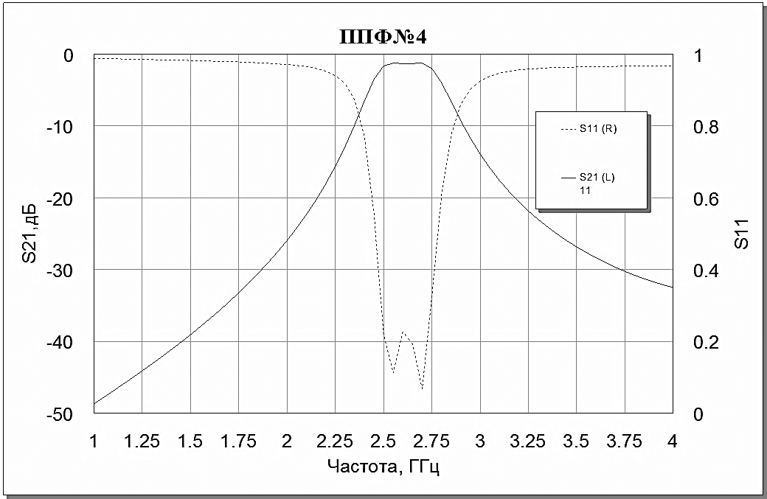

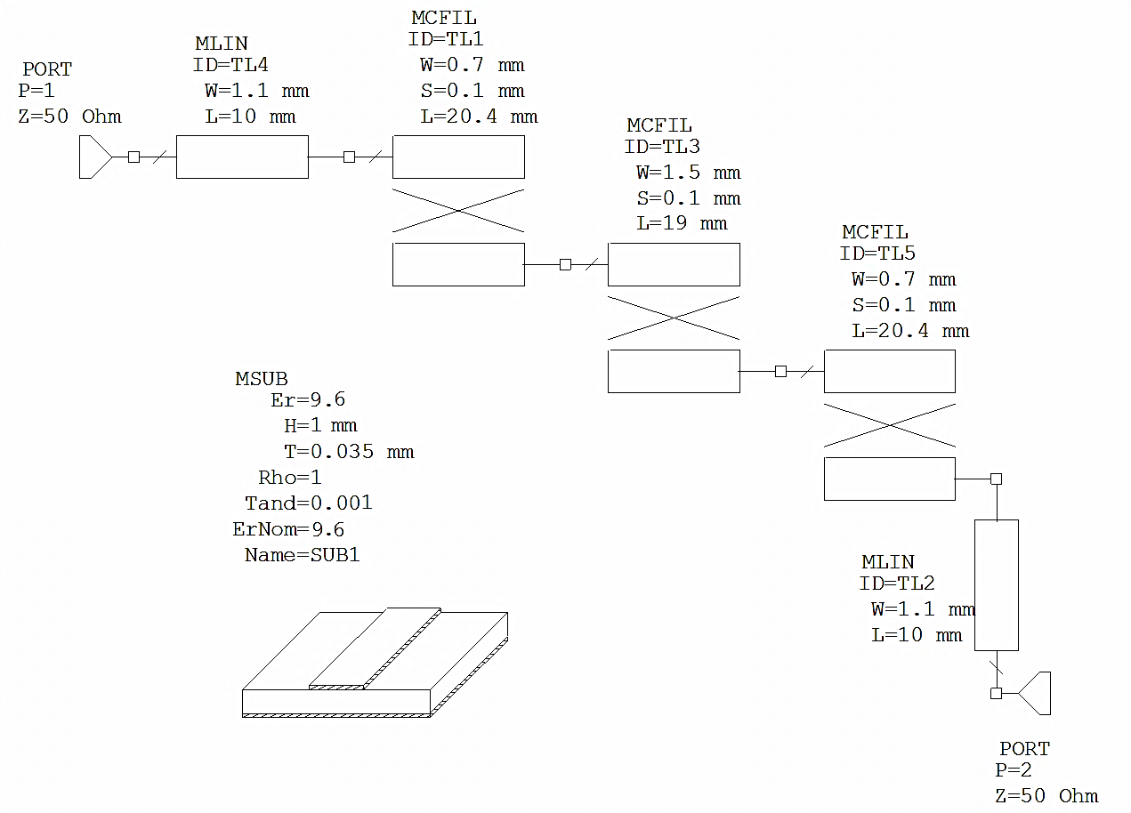

Рисунок 5 − ППФ на связанных полуволновых резонаторах

* 1. **Выбор режима работы, моделирование и расчет малошумящего усилителя**

Для МШУ был выбран транзистор типа 3П397А-2 [14]. Этот транзистор предназначен для применения во входных цепях малошумящих усилителей в в диапазоне частот от 0,1 до 8 ГГц. При выборе режима работы по постоянному току учитывалось то что, данный транзистор имеет минимальный коэффициент шума при токе стока *Ic* = 30 мА. Для питания усилительного каскада было выбрано однополярное напряжение с учетом возможности его инжектирования по кабелю снижения. Поэтому в усилителе применено автоматическое смещение за счет протекания истокового тока через резистор в цепи истока. Расчет усилителя (рис. 6) производился в программе Microwae office**.**

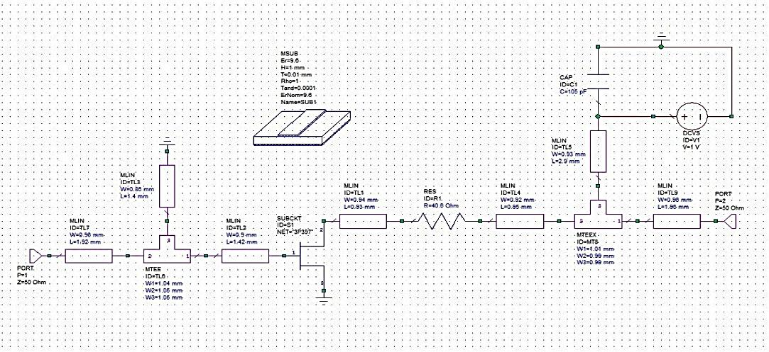

Рисунок 6 – Электрическая схема усилителя

В качестве исходных данных задавались параметры подложки: диэлектрическая проницаемость *εr*, толщина диэлектрика *h*, толщина проводника *t*, тангенс угла диэлектрических потерь tg  и диапазон рабочих частот. Составлялась электрическая схема усилителя с помощью емкостей C, индуктивностей L и сопротивлений R. Производилась проверка устойчивости, транзистора (рис. 7), анализировался коэффициент устойчивости (рис. 8) и КСВН по входу и выходу (рис. 9).

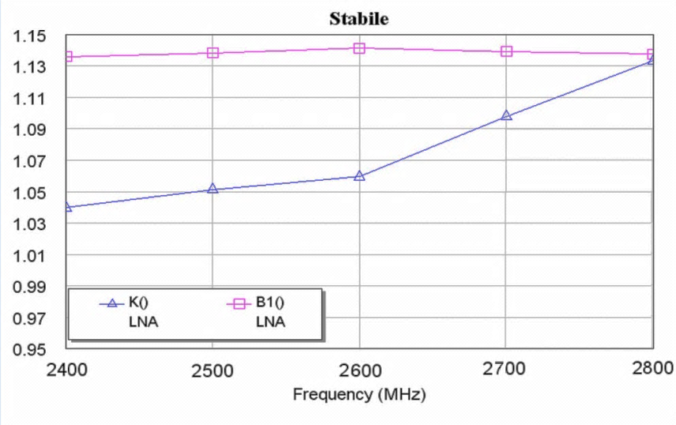

Рисунок 7 – Устойчивость транзистора

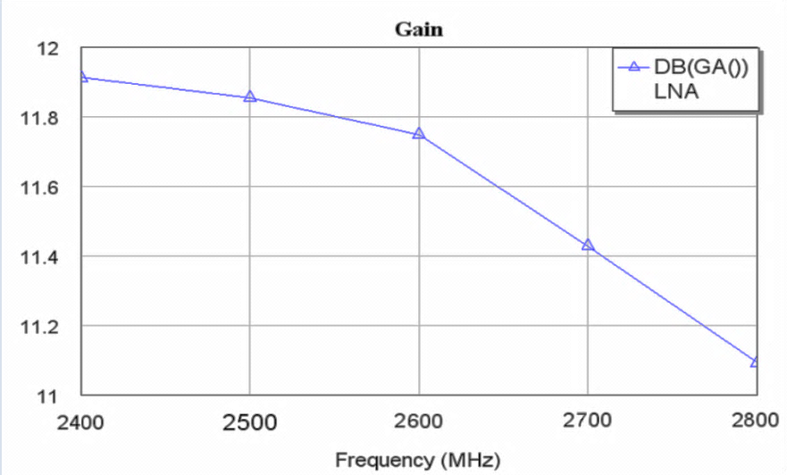

Рисунок 8 – Коэффициент усиление усилителя

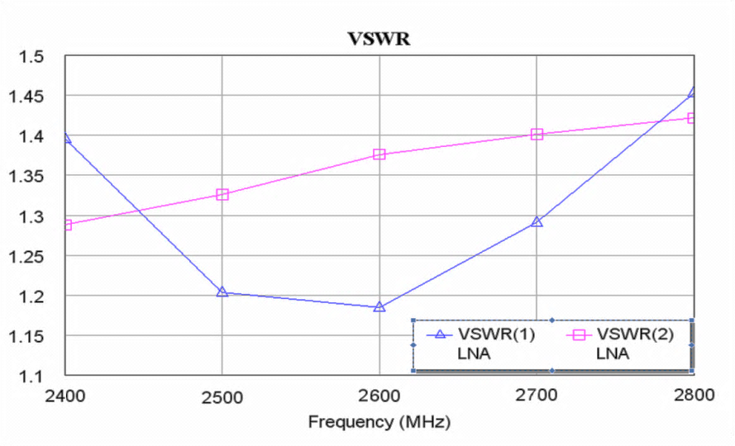

Рисунок 9 – КСВН по входу и выходу

* 1. **Выбор схемы гетеродина**

В качестве гетеродина используем схему, выполненную на ПТШ из [15]. Схема гетеродина изображена на рис. 10.



Рисунок 10 – Схема электрическая принципиальная гетеродина

* 1. **Моделирование и расчет диодного смесителя**

Для моделирования и расчета диодного смесителя была использована программа Microwave Office [13]. В качестве исходных данных задавались такие параметры как частота сигнала, частота гетеродина и промежуточная частота. Для данного смеситель используется ответвитель Ланге. На рис. 11 представлена электрическая схема смесителя.

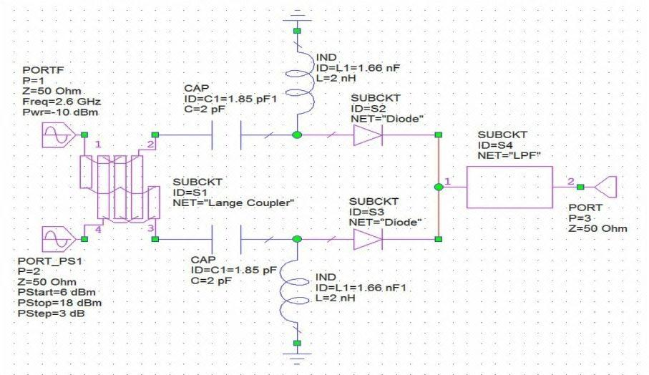

Рисунок 11 – Электрическая схема смесителя

Для получения нужных характеристик (рис. 12) ответвителя Ланге изменялись длина и ширина его встречно стержневой структуры (рис. 13).

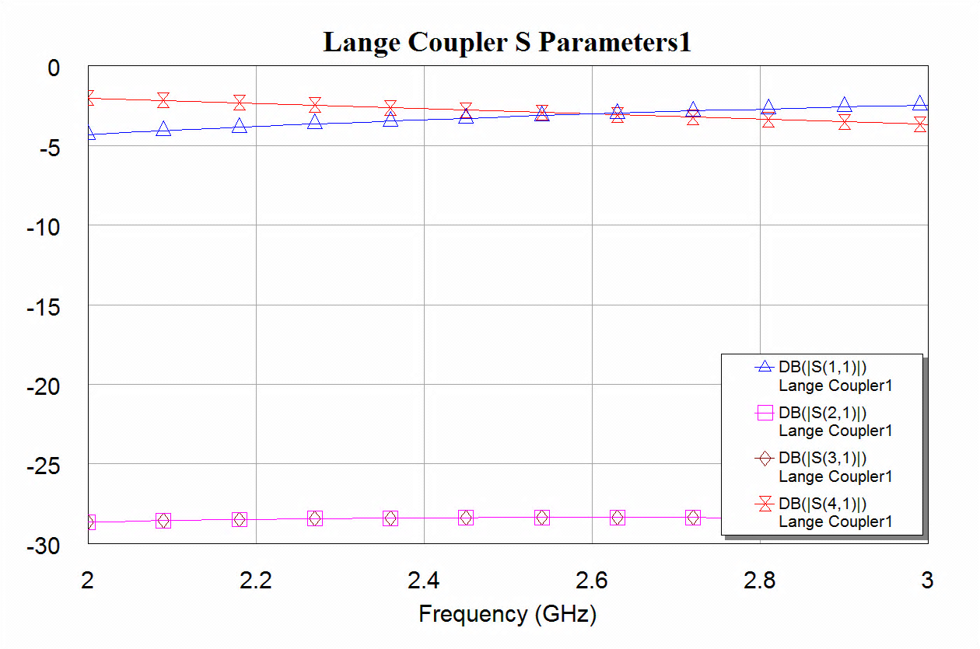

Рисунок 12 – Анализ ответвителя Ланге

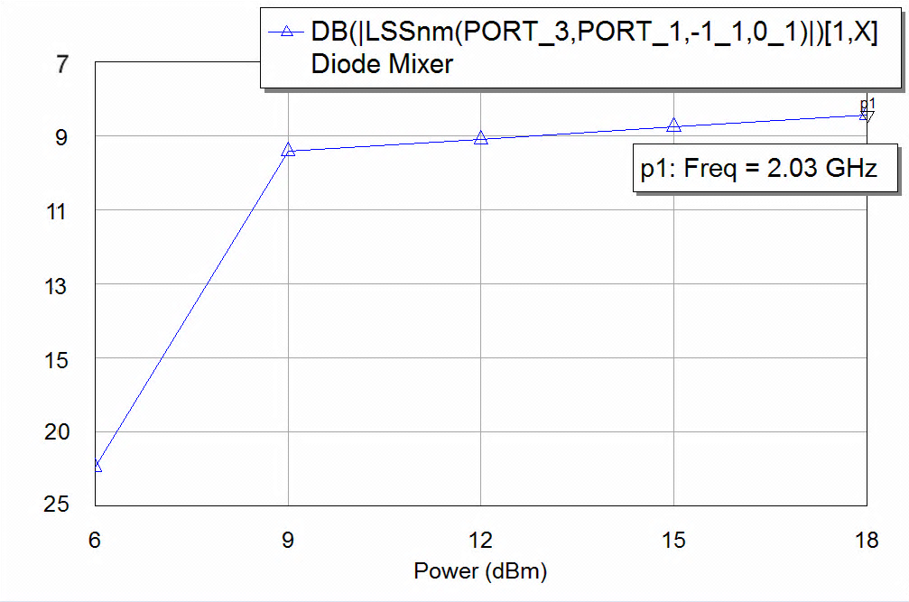

Рисунок 13 – График потерь

При расчете диодного смеситель был рассчитан выходной фильтр нижних частот (рис. 14) диапазон 470-670 МГц (рис. 15). Выходной ФНЧ выделяет спектр преобразованного радиосигнала на новой несущей частоте, которую принято называть промежуточной [13].

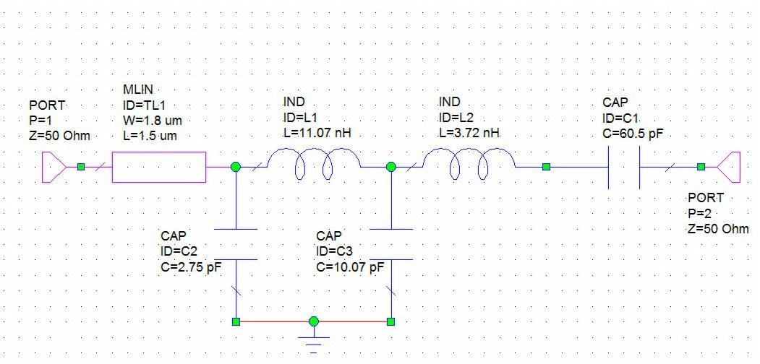

Рисунок 14 – Схема ФНЧ

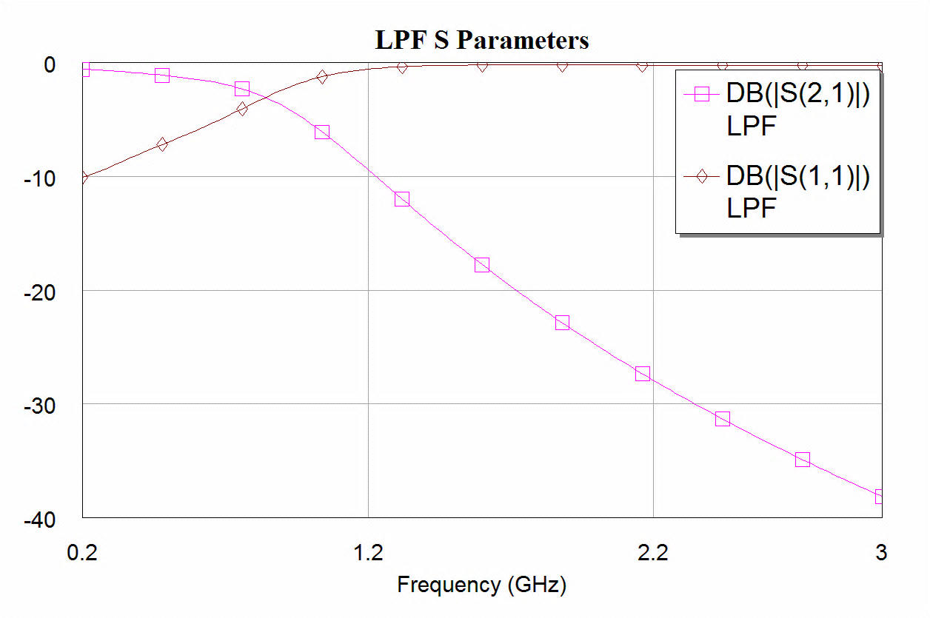

Рисунок 15 – Анализ ФНЧ

* 1. **Расчет параметров микрополосковой линии**

Исходные данные для расчета МПЛ взяты из [3]: материал поликор Al2O3, диэлектрическая проницаемость *εr* = 9.6; толщина проводника *t* = 0.01 мм; толщина диэлектрической подложки *h* = 1 мм*.*

Найдем длину волн в МПЛ *λэфф*, и ширину проводников *W*, для рассчитанных волновых сопротивлений линий по формулам (2.2) и (2.3). Результаты сведены в табл. 2.

Таблица 2

|  |  |  |
| --- | --- | --- |
| Волновое  сопротивление, Ом | Ширина  полоски  *W*, мм | Эффективная длина волны *λэфф*, мм. |
| 16 | 4,02 | 19,6 |
| 35 | 1,65 | 20,1 |
| 50 | 1,05 | 20,5 |
| 60,4 | 0,8 | 20,5 |
| 73 | 0,55 | 20,6 |
| 110 | 0,25 | 20,9 |

* 1. **Выбор схемы усилителя промежуточной частоты**

В качестве УПЧ выбрана схема на ПТШ из [15]. Электрическая схема усилителя показана на рис. 16.



Рисунок 16 – Усилитель промежуточной частоты

1. **Технология изготовления ММДС-конвертора**

**4.1 Методы изготовления печатных плат**

В качестве материала для печатной платы ММДС-конвертора используется подложка поликор Al2O3. Его достоинства: стойкость к воздействию химических веществ, используемых в технологии изготовления полосковых схем, способность выдерживать пайку при температуре до 260 °С. Технология изготовления печатной платы СВЧ-конвертора включает в себя следующие технологические операции [3]:

1. Механическая обработка фольгированных заготовок. Резку производят на фрезерном станке дисковыми твердосплавными фрезами либо гильотинными и роликовыми ножницами.
2. Сверление технологических отверстий 0,2 ... 12 мм по кондуктору твердосплавными спиральными или быстрорежущими сверлами на настольных сверлильных станках. Для улучшения качества последующей металлизации производят зенковку отверстий, а также подтравливание диэлектрика в отверстиях.
3. Подготовка поверхности фольгированного диэлектрика: механическая зачистка или химическая обработка последовательно в щелочном моющем растворе и в мягком травителе для меди.
4. Формирование позитивного защитного рисунка полосковой платы: на­несение химически стойких эмалей методом трафаретной печати, или пленочных фоторезистов на ламинаторах, или жидких фоторезистов на центрифуге (либо на установках вытягивания). После нанесения фоторезиста (для формирования защитной маски) его подвергают сушке, экспонированию, проявлению, термодублению, при необходимости проводят ретушь.
5. Травление слоя меди номинальной толщины в кислотных или щелочных травителях, выбор которых зависит от химической стойкости применяемого фоторезиста. При выполнении защитной маски с помощью химически стойких металлов используют избирательный травитель для меди. Травление тонкого подслоя меди.
6. Удаление защитной маски фоторезиста.
7. Электролитическое осаждение антикоррозионных покрытий (Ag; Аu; Sn-Bi; Sn-Co; Pd и др.).
8. Заключительная механическая обработка, включающая удаление тех­нологических проводников и зачистку торцов платы.
9. Нанесение защитного лака ХВ с подслоем 10 %-го поливинилового спирта (ПВС) или эмали НЦ–134 на поверхность платы и сверление отверстий после формирования рисунка схемы
10. Консервация платы канифольным составом.

Форма поперечного сечения проводника, изготавливается с помощью различной технологии: фотоаддитивной, субтрактивной, аддитивной, полуаддитивной.

Платы на гибких диэлектриках можно изготовлять по любой из выше перечисленных технологий. Основная сложность связана с получением хорошей адгезии в системе полимер – металл. При вакуумной металлизации полимеров адгезионная способность улучшается с помощью предварительной химической, термической обработки или обработки в тлеющем разряде. Последовательное применение двух методов обработки может привести как к улучшению адгезии, так и к ее ухудшению. При химическом травлении и обра­ботке пленок в тлеющем разряде из-за малой толщины диэлектрического по­лимерного основания возможно изменение структуры последнего, что может привести к увеличению потерь в СВЧ диапазоне исполнении.

**4.2 Технология получения топологии платы ММДС-конвертора**

Металлизированная поверхность пластины покрывается слоем фоторезиста методом центрифугирования. В качестве фоторезиста используется ФН–5ТК. Растворителем служит диоксан. Фоторезист наносится при скорости вращения центрифуги 2100 об./мин., слой фоторезиста при этом имеет толщину 3 – 4 мкм. Пластина с нанесенным слоем фоторезиста сушится на воздухе при комнатной температуре 15 минут и 30 минут в сушильном шкафу при температуре 100 °С. После этого на поверхность подложки накладывается фотошаблон с изображением топологического чертежа схемы и его облучают параллельным пучком света от ультрафиолетового источника ДРШ–500. Время экспонирования 20 – 30 секунд. Далее фоторезист проявляют в 2 % растворе тринатрийфосфата при температуре 30 °С и далее промывают под струей водопроводной, а затем деионизированной воды. Для придания кислостойкости оставшиеся участки фоторезиста задубливаются при температуре 140°С в течение одного часа. Незащищенные фоторезистом участки металлизации травятся послойно, при использовании направленного ультразвукового поля в области травления, создаваемого прибором УП–1–04.

Удаление фоторезиста после селективного травления металлических слоев проводится в нагретой смеси этилового спирта и диоксана, смешанных в пропорции 1:1. Качество рисунка проверяется с помощью микроскопа.

1. **Технико-экономическое обоснование**

**5.1 Экономическая оценка проекта**

ММДС-конвертор может использоваться для приема телевизионных услуг, как индивидуальными абонентами, так и в составе групповой системы распределения телевизионных программ. Наиболее выгодно применение в малых и средних городах Российской федерации, где данные системы могут составить значительную конкуренцию кабельным сетям.

В результате внедрения цифрового телевизионного вещания население получит высококачественное многопрограммное телевидение с улучшенным качеством изображения и стереозвуком.

Ввод в действие одного цифрового телепередатчика позволит высвободить полосы радиочастот сразу нескольких телевизионных каналов. Переход на цифровое вещание позволит развернуть многопрограммное телевизионное вещание без усложнения электромагнитной обстановки. Телевизионные компании, естественно, заинтересованы в том, чтобы при прежней стоимости аренды частотной полосы передавать большее число программ либо передавать те же программы, что и раньше, но в более узкой полосе и с меньшей арендной платой. С другой стороны, в переходе на цифровую передачу заинтересованы и национальные администрации связи, продающие высвободившийся частотный ресурс. Дополнительные заработки будут получены благодаря не только большему числу выданных лицензий, но и общему развитию рынка.

В одном радиочастотном канале цифрового телевизионного вещания можно передать одну или более программ телевизионного вещания, информационные сообщения, данные по запросу пользователя.

Кроме цифровых телевизионных программ, в канале можно передавать дополнительную цифровую информацию (например, программы цифрового радиовещания, передачу данных и другие).

Мощность цифрового передатчика в пересчете на одну телепрограмму получается в несколько раз меньше, чем при передаче аналогового телевидения. Это позволит снизить общие затраты электроэнергии.

В настоящее время существует несколько зарубежных фирм, производящих ММДС-конверторы для систем. Попадающая на российский рынок продукция этих фирм, хотя и обладает высоким качеством, имеет существенно завышенную цену. Предлагается организовать производство аналогичных СВЧ-конверторов, созданных на основе отечественной элементной базы.

В связи с быстрым развитием систем беспроводного доступа планируемые сроки производства ММДС-конверторов целесообразно ограничить на уровне 2 лет.

**5.2 Расчет себестоимости ММДС-конвертора**

Рассчитаем себестоимость разрабатываемого ММДС-конвертора [17]. Себестоимость ММДС-конвертора складывается из следующих затрат:

* сырье и остальные материалы с учетом транспортно-заготовительных расходов;
* покупные изделия и услуги производственного характера;
* возвратные отходы (вычитаются);
* вспомогательные материалы;
* топливо и энергия на технологические цели;
* основная заработная плата производственных рабочих;
* дополнительная заработная плата производственных рабочих;
* отчисления на социальные нужды;
* расходы на подготовку и освоение производства;
* цеховые расходы;
* потери от брака;
* прочие производственные расходы.

Себестоимость СВЧ–конвертора определим по формуле:

, (5.1)

где  – стоимость материалов и комплектующих;

 – основная производственная заработная плата;

 – дополнительная заработная плата (15 %);

 – отчисления в фонды (30,2 %);

 – цеховые расходы (60 %);

 – общезаводские расходы (60 %);

 – расходы на развитие науки (1 %);

 – внепроизводственные расходы (7 %).

Стоимость материалов и радиодеталей, а также транспортно–заготовительные расходы сведены в табл. 5.1. Основная заработная плата производственных рабочих определяется по часовым тарифным ставкам и нормам затрат труда для рабочих радиотехнической промышленности. Результаты сведены в таблицу.

Таблица 5.1– Транспортно–заготовительные расходы

|  |  |  |  |  |
| --- | --- | --- | --- | --- |
| Наименование  материалов и  радиодеталей | Ед.  изм. | Количество  на одно изделие | Цена за единицу, руб | Стоимость,  руб |
| Материалы | | | | |
| поликор Al2O3, 1 мм | дм2 | 0,1 | 800 | 80 |
| серебро | г | 0,1 | 800 | 80 |
| припой ПОС – 60 | кг | 0,05 | 400 | 20 |
| фоторезист ФП–383 | кг | 0,008 | 250 | 2 |
| сплав Розе | кг | 0,002 | 1000 | 2 |
| флюс ФК–СП | кг | 0,005 | 80 | 0,4 |
| медь прутковая, Ø 2мм | м | 0,1 | 40 | 4 |
| аллюминий | кг | 0,4 | 100 | 40 |
|  |  |  |  | 228,4 |
| Радиодетали | | | | |
| транзистор 3П397А–2 | шт. | 3 | 80 | 240 |
| микросхема 78LO5 | шт. | 1 | 120 | 120 |
| соединитель типа «F» | шт. | 1 | 20 | 20 |
| резистор С2–10 | шт. | 6 | 0,5 | 3 |
| конденсатор К10–9 | шт. | 14 | 1 | 14 |
|  |  |  |  | 397 |
| Транспортно–заготовительные расходы 5% | | | | 41,27 |
| Итого | | | | 656,67 |

Таблица 5.2 – Расчет заработной платы производственных рабочих

|  |  |  |  |  |
| --- | --- | --- | --- | --- |
| Виды работ | Трудо-  емкость (чел./час) | Разряд  работы | Часовая  тарифная  ставка (руб.) | Зарплата по  тарифу  (руб.) |
| Заготовительные | 1,5 | 2 | 80 | 120 |
| Фрезерные | 2 | 4 | 120 | 240 |
| Слесарно–механические | 1 | 4 | 120 | 120 |
| Изготовление платы | 8 | 6 | 140 | 1120 |
| Сборочные | 2,5 | 5 | 100 | 250 |
| Итого: |  |  |  | 1850 |

Рассчитаем ожидаемую себестоимость ММДС–конвертора: (612,5)

$C_{n=\left[296.5+612.5\left(1+\frac{15}{100}\right)\left(1+\frac{30.2}{100}\right)+L_{0\frac{60+60}{100}}\right]\left[1+\frac{1+7}{100}\right]=2171,4 руб. }$ (5.2)

Оптовая цена для проектируемого СВЧ–конвертора рассчитывается по формуле , где – коэффициент рентабельности, учитывающий прибыль. Для радиоэлектронной промышленности = 1,12 …1,15. Примем = 1,14. Тогда оптовая цена составит

руб. (5.3)

Цена конкурирующего зарубежного аналога – ММДС-конвертора фирмы ADC ITS-5450 на российском рынке составляет 3010 руб. Оптовая цена проектируемого ММДС-конвертора получилась на 20 % меньше чем у конкурента

1. **Безопасность и экологичность**

**6.1 Системный анализ безопасности и надежности ММДС-конвертора при его эксплуатации**

ММДС-конвертор, предназначенный для приема сигналов представляет собой составную часть системы индивидуального пользования, включающей также в себя приемную антенну; кабель снижения; источник питания и устройство отображения информации, в качестве которого может использоваться телевизионный приемник или персональный компьютер, оборудованный радиомодемом. В случае коллективного пользования, сигнал от СВЧ-конвертора поступает сначала на распределительное устройство и лишь потом на устройства отображения информации.

Опасность для человека может представлять работы на крыше здания по установке и выборе оптимального положения антенны непосредственно перед эксплуатацией ММДС-конвертора. Такие работы являются работами на высоте и согласно СНиП III-4-8 должны выполняться с соблюдением соответствующих правил. В процессе эксплуатации ММДС-конвертора имеется опасность поражения человека электрическим током по причине нарушения изоляции корпуса или сетевого шнура источника питания вследствие их повреждения. Также опасно отсутствие заземления открытых проводящих частей ММДС-конвертора в совокупности с нарушением гальванической развязки от электрической сети. Заземление может быть не подключено или может быть оборван провод заземления из–за неосторожного проведения ремонтных работ.

Проведем анализ возможных причин отказа ММДС-конвертора. Неисправность может быть вызвана отказом самого функционального блока или отказом источника питания. Неправильная эксплуатация также может привести к неисправности.

Неисправность функционального узла может быть вызвана уходом электрических параметров его составных элементов за пределы допустимой зоны или пропаданием электрического контакта между отдельными элементами. Возможен также отказ отдельных элементов ММДС-конвертора. Неисправность электропитания может появиться в результате обрыва кабеля питания по различным причинам или из-за отказа какого-либо элемента источника питания. Иногда отказ электропитания может быть вызван сбоями в электросети.

Уход параметров элементов случается в результате климатических воздействий или по причине так называемого «старения» элементов. Исчезновения электрического контакта между отдельными элементами вызывается вибрацией корпуса ММДС-конвертора при наличии дефекта пайки. Отказ элемента может произойти из-за его перегрева или по причине заводского брака. Отказ элементов в источнике электропитания чаще всего бывает вызван отказами конденсаторов фильтра питания на отказ которых согласно статистическим исследованиям , приходится до 30 % всех отказов.

Климатические воздействия на ММДС-конвертор могут являться воздействиями температуры или влажности. Вибрация корпуса ММДС-конвертора может быть вызвана порывами ветра. Не исключены также вибрации по другим причинам (например, ремонтные работы на крыше здания). Дефекты пайки случаются либо из-за некачественного монтажа («холодной пайки»), либо из-за нарушений в технологических процессах сборки и пайки элементов ММДС-конвертора. Перегрев элемента ММДС-конвертора чаще всего вызван тепловым пробоем элемента, но иногда случается из–за схемотехнической ошибки на уровне проектирования электрической схемы. Отказ конденсаторов фильтра электропитания может произойти по причине высыхания электролита, находящегося в конденсаторе. Возможны также другие причины отказов этих конденсаторов.

В соответствии с перечисленными выше причинами отказов построено дерево отказов, изображенное на рис. 18.

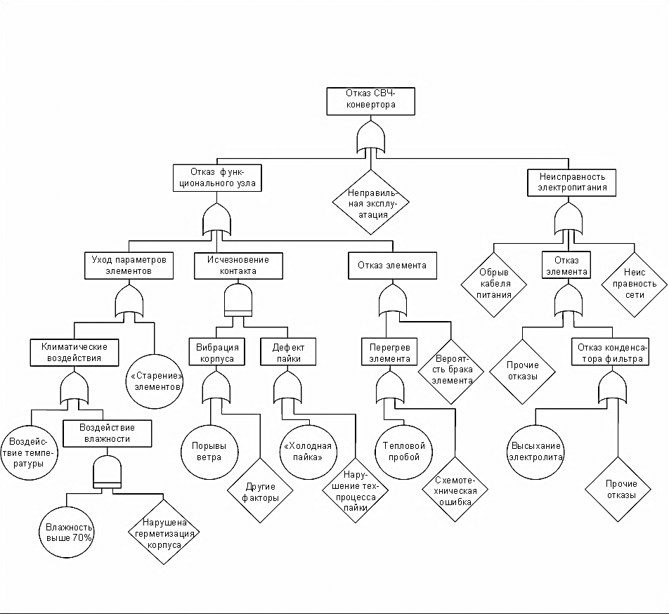

Рисунок 18 – Древо отказа ММДС-конвертора

* 1. **Мероприятия по повышению надежности и безопасности**

Организационными мероприятиями на производстве по устранению причин отказов ММДС-конвертора при его эксплуатации являются:

* организация дополнительной учебы по схемотехнике для инженерно-технического персонала, занятого разработкой ММДС-конверторов;
* материальное поощрение работников, вносящих рационализаторские предложения по совершенствованию технологического процесса изготовления ММДС-конвертора;
* проведение периодических проверок на профессиональную пригодность работников предприятия;
* приобретение материалов и электронных компонентов лишь у проверенных поставщиков, гарантирующих качество своей продукции для снижения вероятности приобретения некачественных элементов;

Организационно-техническими мероприятиями на производстве по устранению причин отказов ММДС-конвертора при его эксплуатации являются:

* проведение статистических исследований по выявлению причин отказов;
* разработка новых, более устойчивых к воздействию вибраций способов крепления ММДС-конвертора к антенне;
* повышение степени визуального контроля операций по пайке с целью предотвращения нарушений в технологическом процессе пайки;

Техническими мероприятиями на производстве по устранению причин отказов ММДС–конвертора при его эксплуатации являются:

* применение герметизации печатной платы ММДС-конвертора эпоксидной смолой для защиты от воздействия влажности;
* применение дополнительной очистки изопропиловым спиртом печатных плат перед пайкой с целью уменьшения дефектов «холодной пайки»;
* замена электролитических конденсаторов фильтра питания на танталовые для сокращения отказов источника питания;
* установка микросхемы стабилизатора напряжения на медный радиатор вместо алюминиевого для улучшения температурного режима работы;
* применение электрического кабеля с двойной изоляцией для повышения его надежности.

Первоочередными средствами по предотвращению несчастных случаев на производстве являются периодическая проверка знаний в объеме соответствующем занимаемой должности; проведение первичных, плановых и внеочередных инструктажей, а также инструктажей на рабочем месте. Кроме того, необходимо периодически информировать персонал о несчастных случаях, произошедших на сходных производствах.

Для снижения вероятности поражения электрическим током при работах электрическим паяльником и электроизмерительными приборами следует выполнять следующие требования: работать только заземленным паяльником; корпуса электроизмерительных приборов также должны быть заземлены; сетевые шнуры должны быть в неповрежденном состоянии и должна проводится периодическая проверка сопротивления изоляции сетевых шнуров.

Для обеспечения безопасных условий труда, помещения, в которых выполняются операции с вредными и токсичными веществами, должны быть оборудованы автономными системами вентиляции. Воздухообмен необходимо обеспечить в таком количестве, чтобы концентрации ядовитых газов, паров и пыли в воздухе не превышала предельно допустимых концентраций. Если скорость всасывания воздуха шкафа в обычных условиях составляет от 0,5 до 0,7 м/с, то при работе с токсичными веществами она должна составлять от 1,2 до 1,5 м/с.

Большое количество несчастных случаев происходит из–за несоблюдения правил безопасности при работе с едкими (агрессивными) веществами, к которым, в первую очередь, следует отнести кислоты (соляную, азотную, серную) и крепкие растворы щелочей. Попадая на незащищенные части тела, эти вещества вызывают сильные ожоги. Особая опасность таится в возможности попадания агрессивных веществ в глаза, поэтому при работе с ними нужно обязательно использовать предохранительные очки с кожаной или резиновой оправой и резиновые перчатки.

Работы, связанные с опасностью воспламенения, взрыва, разбрызгивания, как правило, следует производить стоя – это обеспечивает большую маневренность. В помещениях для промывки и обезжиривания растворители можно хранить в герметически закрытых сосудах в пределах суточной потребности. Пустые сосуды следует освобождать от паров горючих растворителей. Не следует заливать пробки сосудов смолистыми или другими веществами, растворимыми в органических растворителях.

Сушку печатных плат после обезжиривания в органических растворителях следует производить в герметически закрывающихся сушильных шкафах, снабженных местным отсосом с подвижностью воздуха 0,7 – 0,8 м/с.

В производственных помещениях, где работают люди, для оказания помощи в случае ранений, ожогов или отравления должны быть аптечки с набором необходимых материалов и медикаментов; персонал должен быть обучены способам оказания первой медицинской помощи.

**Заключение**

В процессе выполнения выпускной квалификационной работы было выполнено моделирование и произведен расчет с помощью программы Microwae office фирмы Applied Wave Research Inc ММДС-конвертора, усиливающий и преобразующий частоты от 2500 до 2700 МГц в ДМВ частотном диапазоне в диапазон 470 … 670 МГц. Выполнены расчеты параметров симметрирующего устройства, полосно-пропускающего фильтра, малошумящего СВЧ-усилителя на ПТШ, диодного смесителя на ДШ в программе «Microwave Office». Выбраны оптимальные схемы гетеродина и выходного усилителя и разработана топология печатной платы.

В технологическом разделе описана технология изготовления печатной МП платы.

Приведено технико-экономическое обоснование целесообразности производства ММДС-конверторов и освещены вопросы экологичности и безопасности проекта.

**Список используемых источников**

1. Узел Internet <http://www.mwoffice.com/>. Сайт программы «icrowave Office.
2. Узел Internet http://ipso.ioso.ru/distance/Microwave%20Office.htm Проектирование и применение СВЧ приборов и устройств (при поддержке Академии образования России).
3. Конструирование и расчет полосковых устройств, под ред. И.С. Ковалева, −М.: Радио и Связь, 1974.
4. Буга Н.Н. Радиоприемные устройства. −М.: Радио и Связь, 1986.
5. Справочник по расчету и конструированию СВЧ полосковых устройств, под ред. В.И. Вольмана. −М.: Радио и Связь, 1982.
6. Сазонов Д.М. Антенны и устройства СВЧ. М.: Высшая школа, 1988.
7. Червяков Г.Г., Кротов В.И. Проектирование приемников микроволнового диапазона. −Кисловодск: Изд. КГТИ, 2016, −160 с.
8. Гасанов А.С. Твердотельные устройства СВЧ в технике связи. −М.: Радио и Связь, 1988.
9. Шварц Н.З. Усилители СВЧ на полевых транзисторах, −М.: Радио и Связь, 1987.
10. Конструирование экранов и СВЧ-устройств, под ред. А.М. Чернушенко. −М.: Радио и Связь, 1990.
11. Микроэлектронные устройства СВЧ, под ред. Н.Т. Бова, −Киев: −Техника, 1984.
12. Справочник по спутниковой связи и вещанию, под ред. Л.Я. Кантора. −М.: Радио и Связь, 1983.
13. Дмитриев М.А. Моделирование в MWO 2009.
14. Узел Internet <http://www.argall.ru/> Научно производственное предприятие "Планета - Аргалл"
15. Проектирование радиоприемных устройств, под ред. А.П. Сиверса, −М.: Советское радио, 1976.
16. Дмитриев М.А. «Проектирование фильтров в MWO iFilter» 2009.
17. Узел Internet <http://www.econburo.ru/index.php/public/45-bu-sebest> Сайт Аудиторской фирмы «Экономикс бюро»

Приложение 1

**Моделирование ППФ в программе Microwave Office**

1. ППФ на основе четвертьволновых шлейфов и четвертьволновых соединительных линий

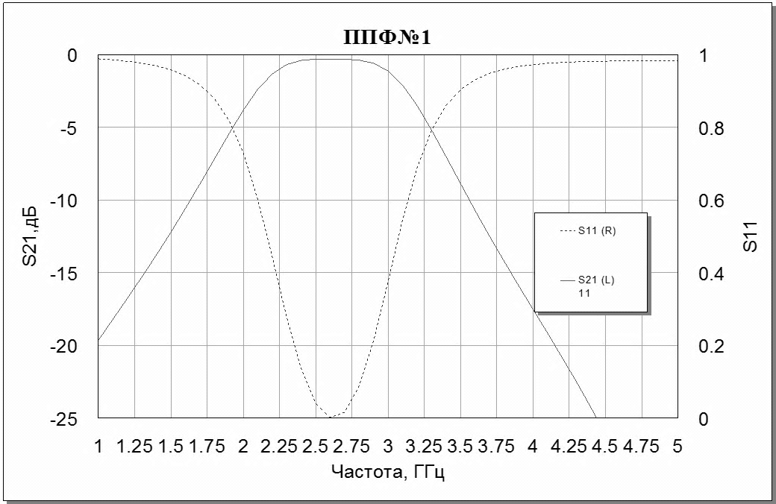

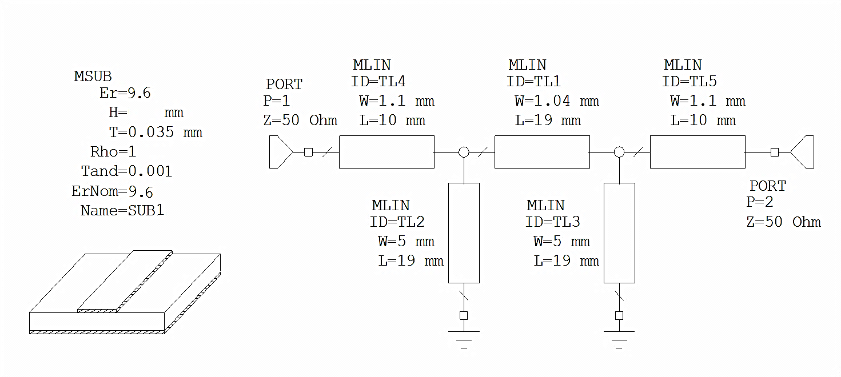

1. ППФ на основе связанных полуволновых резонаторов

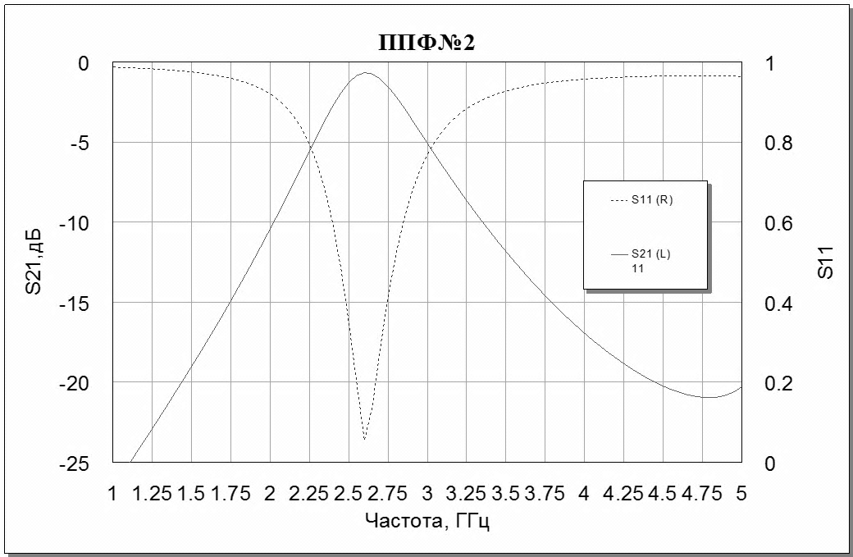

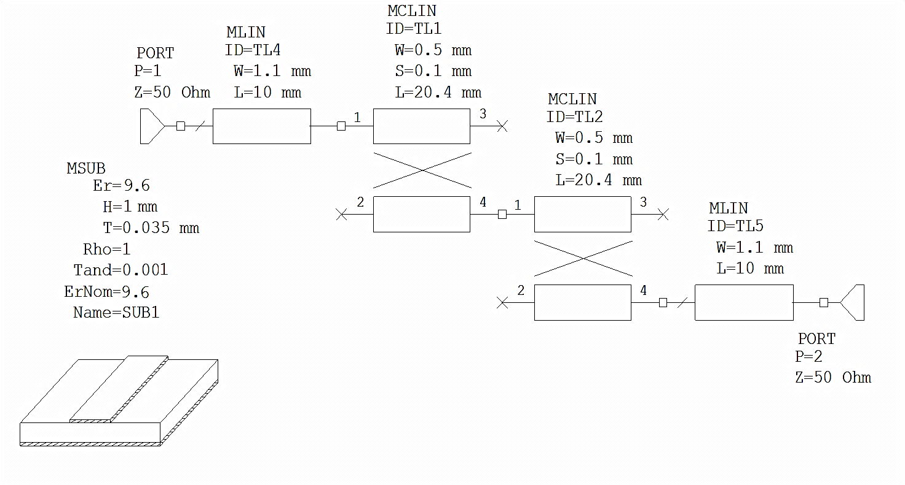

1. ППФ на встречных стержнях

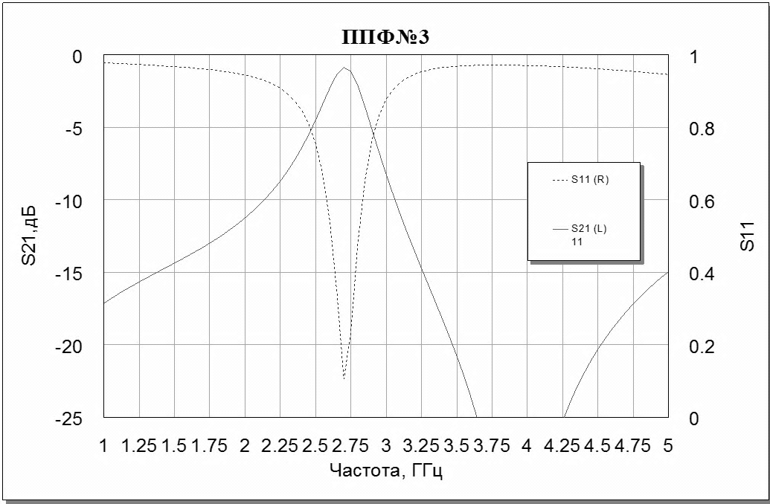

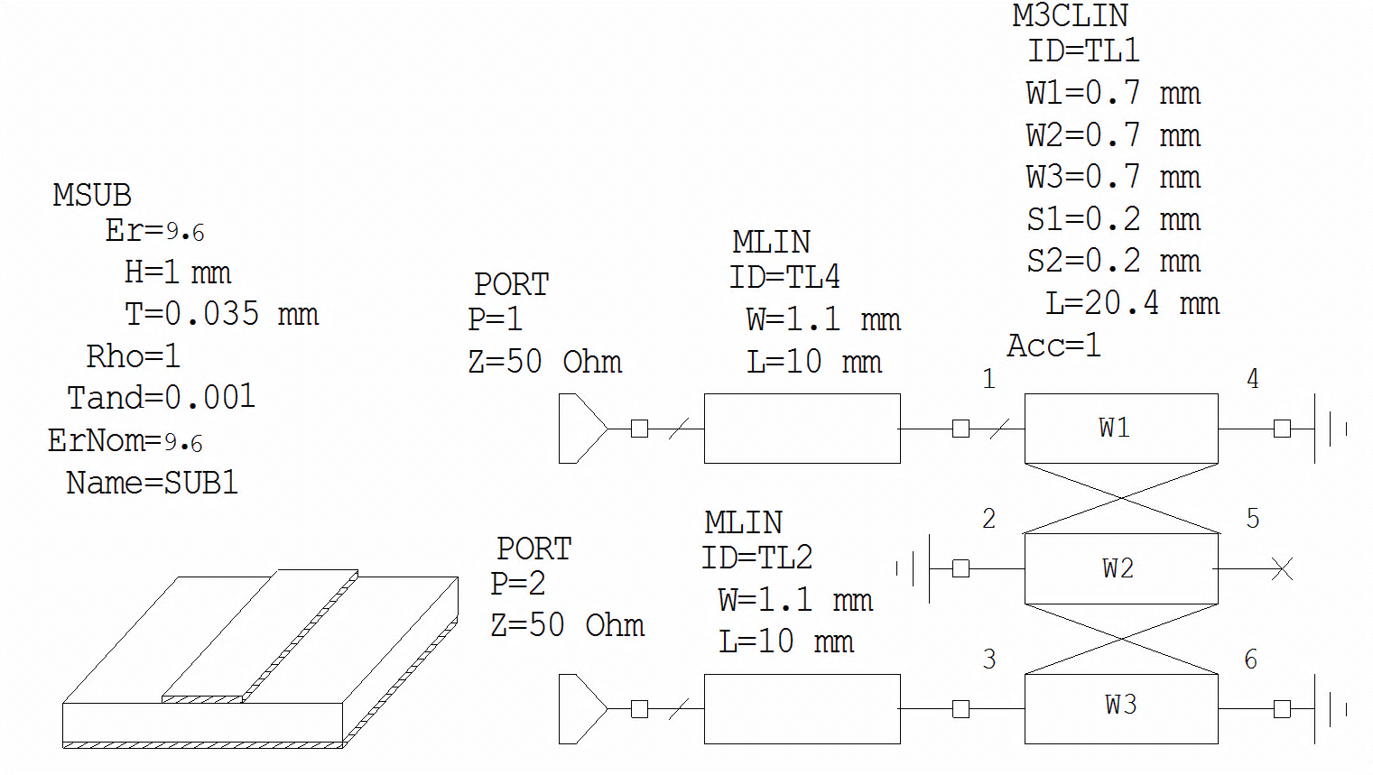

Приложение 2

